国都报告系列 2011年10月21日 星期五
国都钢材周报

【本周焦点】
国都期货研发服务部
分析师：韩炜
执业编号：F0243252
电话：010-84183020
邮箱：hanwei@guodu.cc

地址：北京市东城区东直门南大街3号国华投资大厦10层
国都期货有限公司
网址：www.guodu.cc


国际钢铁协会：9月全球粗钢产量同比增加9.7%
9月国内粗钢日均产量189万吨 环比再回落
中钢协：10月上旬粗钢日产193.39万吨

一、市场行情
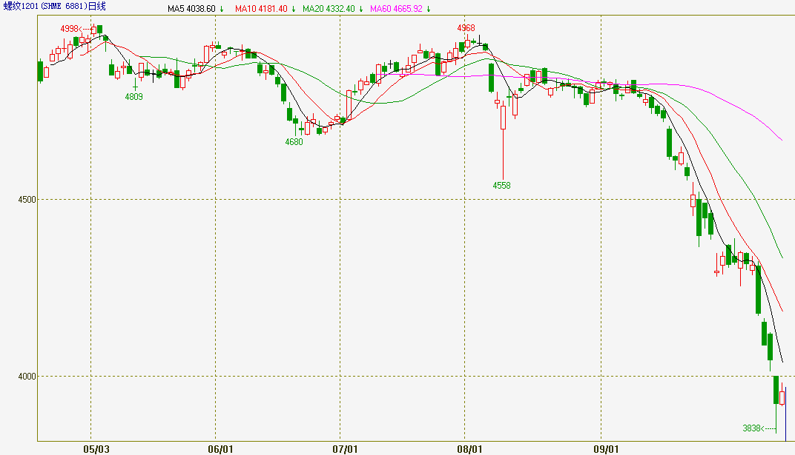
期货：本周沪螺纹大幅下挫，周末企稳回升。周四螺纹钢期货主力合约1201以4000/元/吨开盘，最高上试4000，最低下探3838，收报3922，日K线上，呈现下影线较长的实体阴线，显示钢价创出3838的新低后，钢价有所止跌反弹迹象，周五在周边品质回升带动下，有所反弹，但仍处4000点之下。
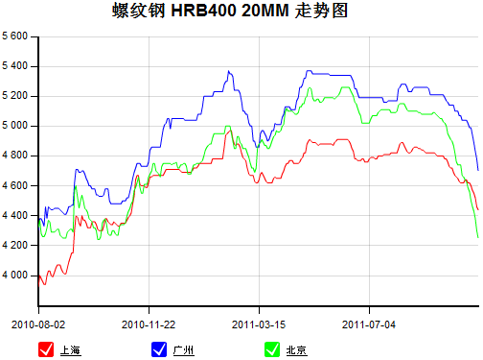
现货：本周HRB335螺纹钢暴跌，平均跌幅为258元/吨。Q235高线情况与螺纹钢基本类似，全国主要城市平均跌幅为239元/吨。螺纹钢其国内主流市场平均价格为4283元/吨，较上周五下跌258元/吨；高线其国内主流市场平均价格为4487元/吨，较上周五下跌239元/吨。
二、本周焦点
国际钢铁协会10月21日消息，全球9月粗钢产量较去年同期增加9.7%，至1.24亿吨，大多数主产区产量都有增加。中国是全球最大的钢材生产国，9月生产了5670万吨粗钢，较去年同期增加16.5%。同时，欧盟27国9月粗钢产量较去年同期增加4.4%至约1500万吨左，德国、意大利及法国钢产量增加。
据国家统计局最新数据显示，9月国内粗钢产量为5670万吨，同比增长16.5%。日均产量为189万吨，环比小幅回落0.52万吨。1-9月国内粗钢产量为52574万吨，同比增长10.7%。9月生铁产量为5208万吨，同比增长15.7%。1-9月生铁产量为48552万吨，同比增长10.4%。9月钢材产量为7636万吨，同比增长18.8%。1-9月钢材产量为66729万吨，同比增长13.9%。
中国钢铁工业协会公布的最新统计数据显示，10月上旬粗钢日产量为193.39万吨，较9月下旬上升0.2%。自2月下旬以来，粗钢日产量持续高于190万吨，高于2010年的日产量170万吨。

三、原料情况
本周国内铁精粉市场整体下挫，价格较上周下落明显，贸易成交几乎停滞。目前唐山地区66%铁精粉湿基不含税出厂950-960元/吨，较上周跌110元/吨；邯邢局66%碱性铁精粉干基不含税价1300元/吨，较上周跌35元/吨；武安64%碱性铁精粉湿基不含税出厂1020-1030元/吨，较上周跌70元/吨；
本周进口矿大幅走低，报价零乱，成交稀少。63.5%印粉从13日的168美元/吨，跌至155美元/吨，下跌13美元，PB粉自159美元/吨回落至142美元/吨，骤降17美元。
本周焦炭市场弱势维稳，市场成交一般，价格略有波动；焦化厂焦炭库存低位，炼焦煤库存也偏低。山西二级冶金焦主流1800-1830元/吨；准一级冶金焦1890-1950元/吨，均为出厂含税价；一级冶金焦主流2010-2050元/吨，为车板含税价。河北唐山二级冶金焦1980-2000元/吨，准一级冶金焦2150元/吨，到厂价；
四、库存情况
 | 本周库存 | 上周库存 | 环比 | 上月库存 | 上月同比 | 去年同期库存 | 年同比
螺纹 | 593.28 | 612.21 | -18.92 | 576.89 | 16.39 | 524.99 | 68.29
线材 | 127.18 | 130.47 | -3.29 | 118.49 | 8.69 | 126.67 | 0.52
综上所
五、策略参考
目前市场恐慌心态较浓，现货报价连续重挫，螺纹主力1201合约创下新低。钢厂近期开始大面积停产检修，控制产量，库存也开始下降，但整体市场仍然处于空头氛围当中，行情能否见底，仍需要观察。技术上看，主力1201合约今日在底部3838一线有所企稳，但能否延续反弹的趋势尚不明朗，建议前期暂时离场，多单等待企稳后再入场。

免责声明：
如果您对本报告有任何意见或建议，请致信于国都信箱(yfb@guodu.cc），欢迎您及时告诉我们您对本刊的任何想法！
本刊所有信息均建立在可靠的资料来源基础上。我们力求能为您提供精确的数据，客观的分析和全面的观点。但我们必须声明，对所有信息可能导致的任何损失概不负责。
本报告并不提供量身定制的投资建议。报告的撰写并未虑及读者的具体财务状况及目标。国都期货研究团队建议投资者应独立评估特定的投资和战略，并鼓励投资者征求专业财务顾问的意见。具体的投资或战略是否恰当取决于投资者自身的状况和目标。
版权声明：（c）本报告版权为国都期货有限公司所有。本刊所含文字、数据和图表未经国都期货有限公司书面许可，任何人不得以电子、机械、影印、录音或其他任何形式复制、传播或存储于任何检索系统。不经许可，复制本刊任何内容皆属违反版权法行为，可能将受到法律起诉，并承担与之相关的所有损失赔偿和法律费用。涉及版权的所有问题请垂询：010-64000083。

